Министерство образования и науки

Российской Федерации

Федеральное государственное бюджетное образовательное

учреждение высшего профессионального образования

ТОМСКИЙ ГОСУДАРСТВЕННЫЙ УНИВЕРСИТЕТ

СИСТЕМ УПРАВЛЕНИЯ И РАДИОЭЛЕКТРОНИКИ (ТУСУР)

Кафедра компьютерных систем в управлении и проектировании (КСУП)

Пояснительная записка к приложению ContactsApp

По дисциплине

«Новые технологии в программировании»

Выполнил: Студент гр. 587–2

Мочалов В. И.

«__» _ _ 2020 г.

Принял: доцент каф. КСУП

____________Горяинов А. Е.

« » 2020 г.

Томск 2020

**Содержание**

1 Назначение приложения 3

2. Группы пользователей и их функциональные возможности в приложении. 4

3. Стек технологий разработки. Системные требования. 5

4 Пользовательский интерфейс (на примере реальных данных). 6

5 Диаграммы пакетов приложения. 7

6 Диаграммы классов приложения. 8

7 Описание тестирования приложения. 9

8 Описание сборки установщика. 10

9 Описание модели ветвления в репозитории проекта. 12

10 Приложения к пояснительной записке. 13

# 1 Назначение приложения

Пользовательское приложение ContactsApp, предназначено для ведения и хранения контактов.

# 2. Группы пользователей и их функциональные возможности в приложении.

Приложение рассчитано на людей, кто знаком с введение контактов в мобильном телефоне.

1) Обеспечивать стабильную работу приложения при порядке 200 контактов.

2) Обеспечивать поиск, навигацию по созданным контактам по фамилии и имени.

3) Предоставить инструменты для просмотра и редактирования контактов.

4) Сохранять и восстанавливать контакты между сессиями приложения.

5) Выполнять промежуточные сохранения контактов на машине пользователя на случай аварийного завершения программы, отключения компьютера и т.д. – для защиты от потери данных.

**Приложение-референс:** контакты мобильного телефона

# 3. Стек технологий разработки. Системные требования.

Для проекта был выбран язык C# т.к. он подходил для работ с Windows Form. Для тестирования приложения была выбрана библиотека NUnit. Выбрана версия .NET Framework 4.6.1.

# 4 Пользовательский интерфейс (на примере реальных данных).

После запуска приложения перед пользователем появляется главное окно (рис. 4.1). Двухколоночная верстка главного окна содержит список всех контактов в левой панели и отображает текущий выбранный контакт в правой панели. В списке контактов показаны фамилии контактов, в один момент времени может быть выбран только один контакт (далее – текущий контакт).

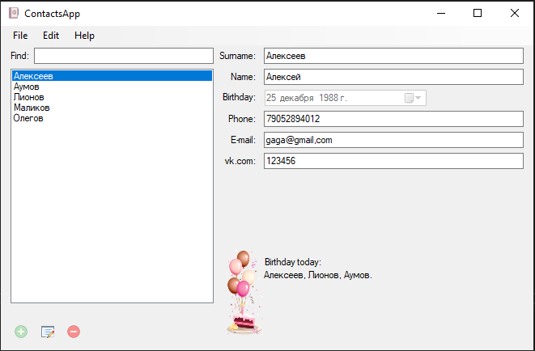

Рис.4.1 – главное окно приложения ContactsApp

На панели со списком контактов внизу располагаются три кнопки в виде пиктограмм: Add Contact («Создать новый контакт»), Edit Contact («Редактировать текущий контакт»), Remove Contact («Удалить текущий контакт»).

При выборе контакта в списке, выбранный контакт отображается в правой панели. Главное окно не позволяет редактировать содержимое контакта – только просмотр. Также в правой панели под текущим контактом отображается информационная панель с сегодняшними именинниками

При нажатии на кнопку Add Contact и Edit Contact появляется окно создания/редактирования контакта в диалоговом режиме (рис. 4.2). Для нового контакта окно изначально не заполнено (установлена лишь дата рождения по умолчанию). Для редактирования уже существующего контакта все поля должны быть предзаполнены данными текущего контакта.

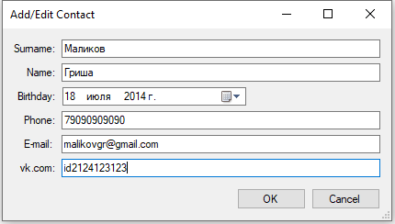

Рис.4.2 – окно добавления/редактирования контакта в приложении ContactsApp

При нажатии на кнопку OK окно создания контакта закрывается, в список контактов главного окна добавляется новый контакт. При редактировании текущей контакта, нажатие на кнопку OK должно обновить фамилию контакта в списке контактов (если фамилия текущего контакта была изменена/исправлена), и обновить отображаемый контакт в правой панели приложения. При нажатии кнопки Cancel создание/редактирование контакта отменяется (новый контакт не добавляется, исходный контакт остается без изменений).

В случае ввода пользователем некорректных данных (нарушение допустимой длины фамилии, имени, указание невозможной даты рождения или неправильного номера телефона), данная ситуация должна быть обработана соответствующим образом.

При нажатии на кнопку Remove Contact главного окна текущий контакт удаляется. Перед удалением должно появиться окно с запросом на разрешение удаления записи: «Do you really want to remove this contact:<Фамилия текущего контакта>». При нажатии на кнопку OK происходит удаление, при нажатии на кнопку Cancel удаление отменяется.

Меню главного окна содержит следующие пункты:

* File:

• Exit (Выйти из приложения – Alt+F4)

* Edit:

• Add Contact (Создать новый контакт)

• Edit Contact (Редактировать текущий контакт)

• Remove Contact (Удалить текущий контакт)

* Help

• About (Вызвать окно «О программе» - F1) (см. рис. 4.3)

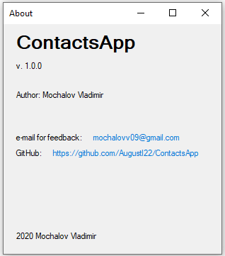

Рис.4.3 – окно “About” приложения ContactsApp

Таким образом, в программе должно быть реализовано три окна:

- Главное окно.

- Окно создания/редактирования контакта.

- Окно «About».

Верстка главного окна и окна создания/редактирования контакта должна быть адаптивной. Окно «About» имеет фиксированный размер.

Загрузка контактов осуществляется при запуске программы до вывода главного окна пользователю, сохранение контактов в файл должно выполняться в случаях: а) создания нового контакта; б) удаления контакта; в) закрытии приложения.

# 5 Диаграммы пакетов приложения.

# 6 Диаграммы классов приложения.

# 7 Описание тестирования приложения.

# 8 Описание сборки установщика.

Событие «активация ловушек» было реализовано с помощью взаимодействия объектов “Player” и “underspikes”. В нашем случае после определения пересечения, происходит событие, и главный герой получает урон. Реализация показана на рис. 2.3.1 и 2.3.2.

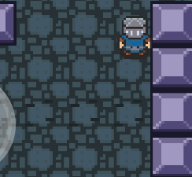

Рис. 2.3.1 – Не активированная ловушка

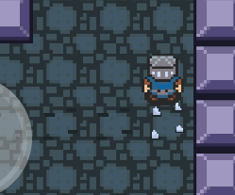

Рис. 2.3.2 – Активированная ловушка

Для разработанного в этом семестре функционала была создана UML-диаграмма классов логики. На ней представлено взаимодействие классов кнопок и дверей, событий. Представлено на рисунке 2.3.3

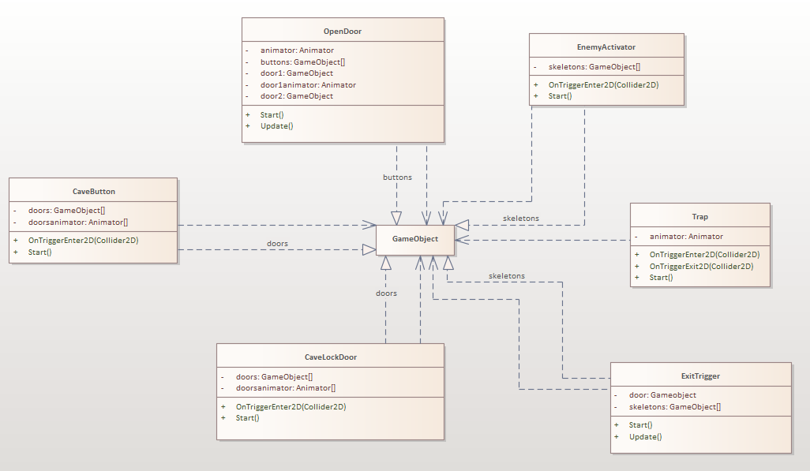

Рис. 2.3.3 – UML-диаграмма классов логики.

# 9 Описание модели ветвления в репозитории проекта.

# 10 Приложения к пояснительной записке.